一 单主板直接连单网卡电脑
1 在面板上配置主板当前的工作方式为网络，IP 地址：192.168.010.1-192.168.010.149 之间
2 电脑上 IP 地址配置如下,电脑 IP 地址: 192.168.010.2-192.168.010.049 之间
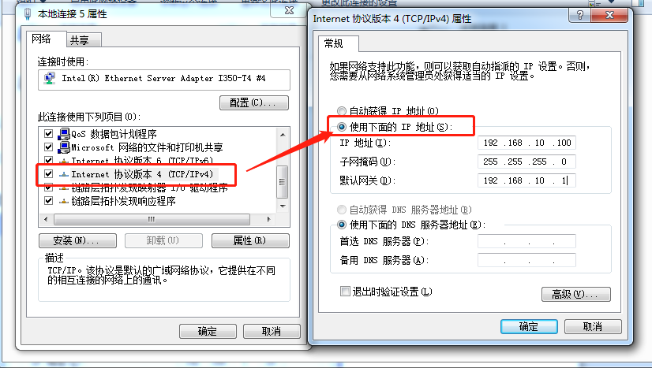
二 单主板直接连多网卡电脑
1 与主板的连接与前述主板直接连单网卡电脑相同
2 另一网卡需要进行配置(如另一网卡需要连接公网)
A 打开浏览器输入 192.168.1.1(一般未配置前默认 IP 地址是 192.168.1.1)
输入路由器密码,目前测试使用的路由器用户名和密码都是 Admin
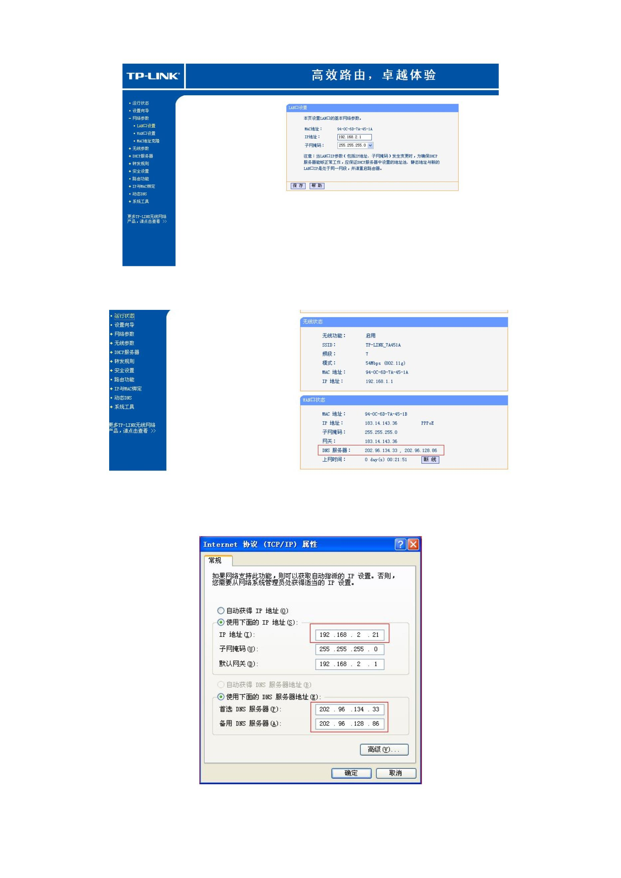将路由器的 IP 地址设置为 192.168.2.1（与主板或其他连接的路由器不同即可）。
B 获取路由器 DNS
记录下 DNS 服务器地址即可。
C 设置另一路网络的 IP 地址, 设置 IP 地址和 DNS 服

